请帮忙抓紧安排如下尺寸MANGO塑料袋大货，
请最晚5.25号之前发至:华翰服装 山东省济南市商河县玉皇庙镇虎王家具院内 刘静15206666430。谢谢！挂装包装袋上有开口、不要风琴
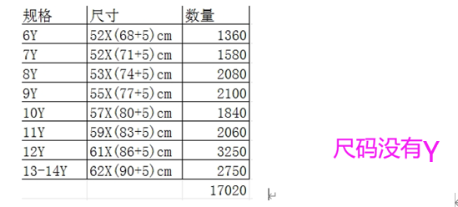
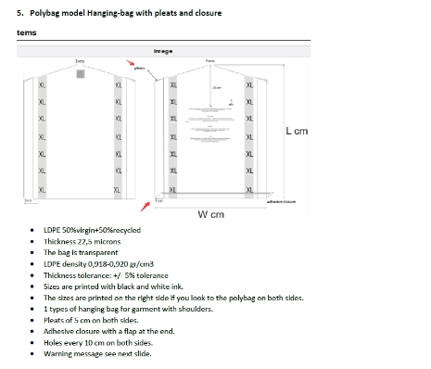
特别强调上端开口不能大于5cm，现在的都八九公分了。后面大货一定注意
